- 监控工具：Prometheus+Grafana
- 监控地址：
Prometheus:http://10.164.200.168:9090
Grafana:http://10.164.200.95:3000（admin/admin）

- Grafana监控使用

3.1登录grafana监控界面，进入首页，选择需要监控的模块
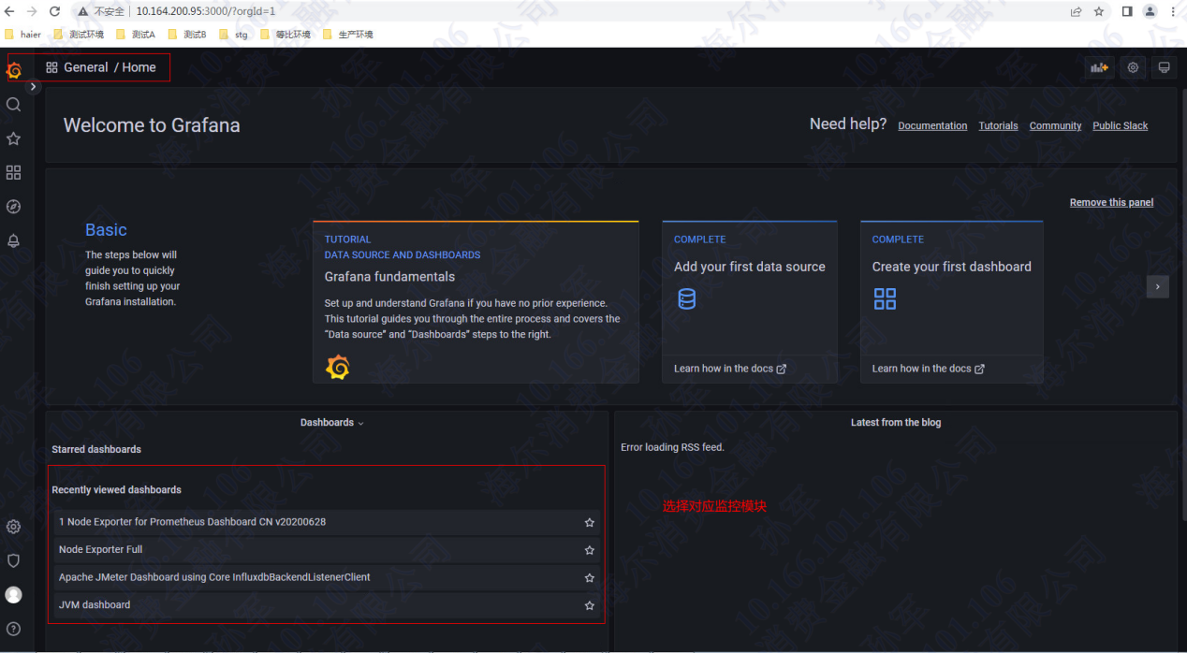

3.2选择监控系统、监控时间
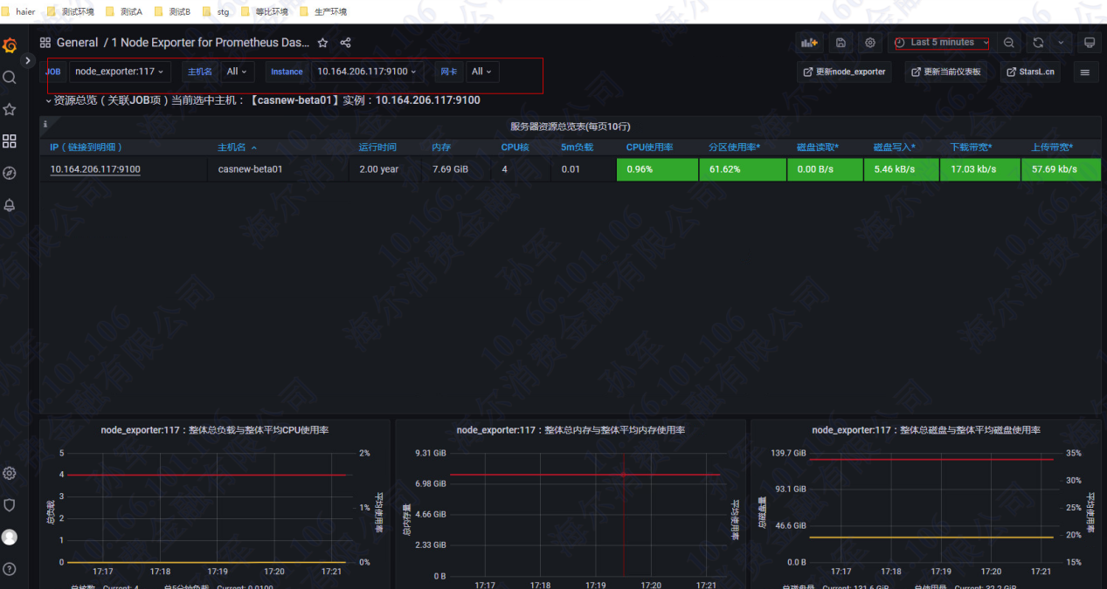

3.3配置需要监控的系统
以node_exporter监控系统cpu、内存为例
·下载node_exporter到需要监控系统解压安装（安装被监控的服务器上）
·tar -zxvf node_exporter
·启动 ./node_exporter &
·进入prometheus系统服务器10.164.200.168，修改prometheus.yml文件添加刚刚修改的node_eporter安装地址和端口默认9100，如果是集群用应为逗号‘,’隔开

·启动/重新启动./restart.sh
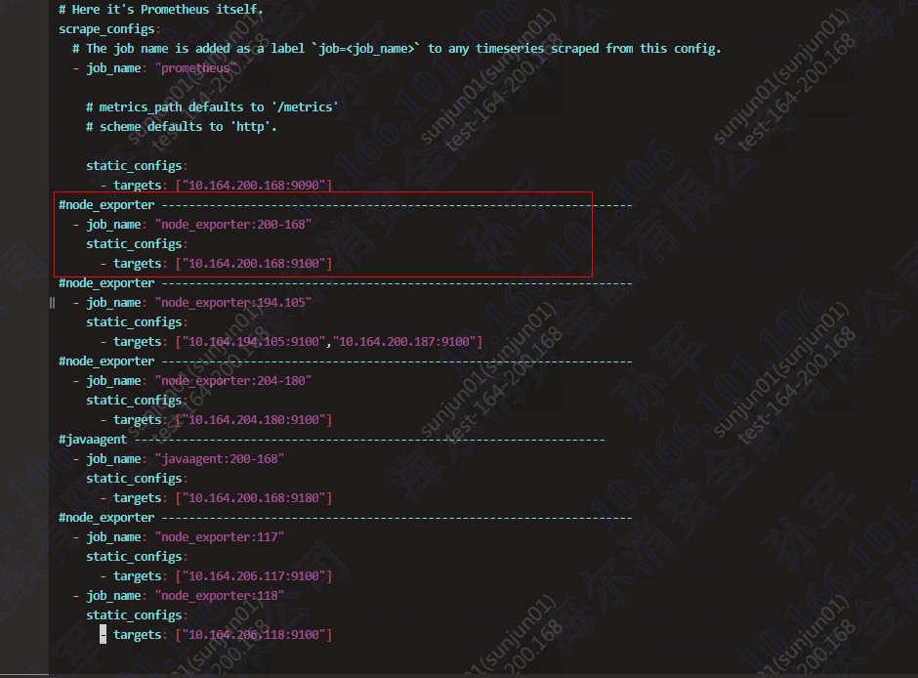

Node_explorer 9100默认端口

Redis-explore：9121

Mysql-explore：9104

Oracle 9161

Jmx-explorer:监控tomcat

